муниципальное казённое дошкольное образовательное учреждение –

детский сад № 7 города Татарска

**Сценарий утренника к 8 Марта**

**в средней группе**

**«Солнечный подарок для мамочки моей»**

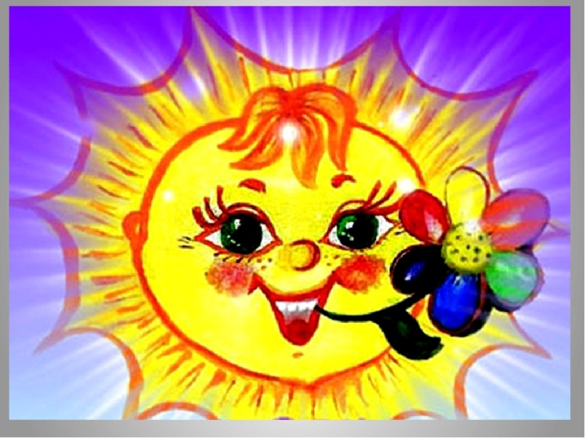

Выполнила:

Волосская С.Ю.-

музыкальный руководитель

2021 г.

**Утренник 8 Марта для детей средней группы**

**«Солнечный подарок для мамочки моей»**

**Цель:** Воспитание любви и уважения к своим мамам и бабушкам.

**Задачи:**

1. Закрепить семейные устои и традиции трепетного отношения к матери и бабушкам.

2. Развивать артистичность и творческие способности детей.

3. Способствовать установлению теплой эмоциональной атмосферы на празднике.

**Действующие лица:** Ведущий, Матрешка - взрослые

**Оборудование:** цветик- семицветик; цветы по количеству детей; платочки, юбочки, мелкие игрушки; кухонная утварь: терки, кастрюли, стаканы, ложки, бутылки, тарелки; 3 коляски с куклами, 3 шляпы взрослые, пакеты разного размера, деньги-муляжи; цветные платочки

**Ход утренника**

**1. Дети с воспитателем под музыку входят в зал.**

**Ведущий:** Вновь опять наступила весна!  
 Снова праздник она принесла,  
 Праздник радостный, светлый и нежный,  
 Праздник всех дорогих наших женщин.

Отшумели злые вьюги,

За окном звенит капель.

Вновь пришел такой прекрасный,

И любимый женский день!

1.С праздником весенним

В этот светлый час.

Дорогие мамы,

Поздравляем Вас!

2. Мамочка моя родная,

Эти нежные строки – тебе.

Самой нежной и само красивой,

Самой доброй на этой земле.

3.Мамино сердце – хрустальная чаша

Вечно заботы и ласки полно,

Мамино сердце бьется все чаще,

Нужно чтоб век не разбилось оно…

4.Ребенок – мальчик:

До чего красивы мамы

В этот праздничный денек!

Пусть они гордятся нами:

Мама, здесь я, твой сынок!

 5.Ребенок – девочка:

Тут и я, твоя дочурка,

Посмотри, как подросла

А еще совсем недавно, Крошкой маленькой была!

6.Ребенок – мальчик:

Что же мне на праздник

Маме подарить?

Нужно постараться

И послушным быть.

7. Дорогие мамы

Очень любят нас.

Песенку для мамы

Мы споем сейчас.

**3. Песня « Мы запели песню»** (Дети садятся на стульчики)

**5.Ребенок:** Будем нынче веселится,

Петь, играть, шутить, резвится!

Нынче праздник- мамин день,

Веселись кому не лень!

**6.Ребенок:** Мамы и бабушки милые наши

Мы нарядились для вас

Все что готовили-песни и пляски

Мы вам покажем сейчас.

**4. Парный танец «Потанцуй со мной дружок»**

**После танца мальчики провожают девочек на места.**

**Ведущий:** Молодцы! Вы просто диво. Как плясали вы красиво.

Ребята, посмотрите какой красивый цветок вырос у нас в детском саду. Я догадалась. Это волшебный цветок желаний. На его лепестках собраны желания наших мам и бабушек. И сегодня в праздничный день он поможет их исполнить. Попробуем? (крутит «цветок-ветровик»)

Закружитесь, лепесточки у волшебного цветочка…

Расскажите нам скорей, о желаниях гостей!

Выберу я желтый цвет и узнаю наш ответ!

Читаю желание от бабушек: «Пусть дети нас поздравят и песню нам подарят!».

Дети, вы скажите прямо, есть у вашей мамы мама?

Сварит кто для вас компот?

Платье к празднику сошьет?

Испечет оладушки? Кто же это?

**Дети:** Бабушки!

**7. ребенок:** С праздником весёлым, с праздником весны

Всех на свете бабушек поздравляем мы!

**8. ребенок:** Бабушек мы поздравляем, бабушкам мы обещаем:

Баловаться мы не будем и про ссоры позабудем!

**9. ребенок**: Они – вовсе не старушки, очень любят нас, внучат,

Покупают нам игрушки и гулять нас водят в сад.

Вот хорошие какие наши бабушки родные!

**10. ребенок:** Бабушка, ты ведь не старушка,

Ты моя любимая верная подружка.

Бабушка, милая, мы с тобой друзья,

Пусть тебя порадует песенка моя.

**5. Песня «Бабушка испеки оладушки»**

**Ведущая:**Закружитесь лепесточки у волшебного цветочка…

Расскажите нам скорей о желаниях гостей!

Голубой возьму я цвет и узнаю наш ответ!

Ой, ребята, что я слышу? Кто - то к нам сюда спешит!   
Ну-ка, хлопнем мы дружней! Пусть отыщут нас скорей!   
**6. Дети хлопают в ладоши, в зал входит Матрешка.  
Матрёшка:**Я - нарядная Матрёшка, всё скучала у окошка.   
Но куда это годится? Я хочу повеселиться!   
К вам пришла, ребята я! Знаю, вы мои друзья!   
Можно с вами мне остаться веселиться и смеяться?   
Поскорее выходите, станцевать мне помогите!

**7. Танец « Матрешки»**

**Ведущая.**Закружитесь, лепесточки у волшебного цветочка…

Подскажите нам скорей, чем порадовать гостей!

Выберу я красный  цвет и узнаю наш ответ***!***

 «Хотим узнать, как дети умеют отгадывать загадки?»

**Подскажите, кто же**  
В жизни лучший самый?  
Это же несложно,  
Ну, конечно, …(***мама***)

**Кто печёт в субботу,**  
Вкусные оладушки?  
Отвечаю смело,  
Ну конечно, …(***бабушка***)

**Лучи вновь отрадные льются,**  
Весну нам сулят и тепло,  
Скажите, а что же за праздник  
Подарит 8 число? (***Международный женский день***)

**Эти шарики на нити**  
Вы примерить не хотите ль?  
На любые ваши вкусы  
В маминой шкатулке … (***Бусы***)

**Край ее зовут полями,**  
Верх украшен весь цветами.  
Головной убор-загадка —  
Есть у мамы нашей … (***Шляпка***) **В ушках маминых сверкают,**  
Цветом радуги играют.  
Серебрятся капли-крошки  
Украшения … (***Сережки***)

**Ведущая:**Закружитесь лепесточки у волшебного цветочка…

Расскажите нам скорей о желаниях гостей!

Выберу зеленый цвет и узнаю наш ответ!

Смех – поднимает настроение

А, шутка сердце веселит

Для вас готово выступление,

Где юмор и задор царит.

**8. Конкурс «Одень ребенка»**

В игре участвуют 2 девочки.

* На сцену выносят стол, на нем располагают: 2 пеленки, 2 чепчика, 2 ползунков для куклы и 2 рубашечки.
* По сигналу ведущей, девочки начинают одевать кукол.
* Выигрывает та, которая быстрее оденет куклу.

**Ведущий:** А сейчас мы проверим, как дети помогают мамам дома. (Приглашаются мальчик и девочка или две девочки)

Посмотрите, какой у нас беспорядок. *(высыпает из корзины мелкие игрушки, кубики, фантики на пол).*Ваша задача все прибрать и сложить в корзинки, соревнуемся, кто быстрей с этим справится. Начинаем!

**9. Игра «Уборка»**

**Ведущая:**Закружитесь лепесточки у волшебного цветочка…

Расскажите нам скорей о желаниях гостей!

Выберу зеленый цвет и узнаю наш ответ!

Смех – поднимает настроение

А, шутка сердце веселит

Для вас готово выступление,

Где юмор и задор царит.

**Ведущая:**Закружитесь, лепесточки у волшебного цветочка…

Подскажите нам скорей, чем порадовать гостей??

Выберу я синий цвет и узнаю наш ответ!

 Шумелки и стучалки мы раньше в руки брали,  
Хоть громко, но не дружно стучали и бренчали,  
Сейчас - другое дело: оркестр - не забава,  
Не раз нам - музыкантам- кричали в зале "Браво!"  
Уверены – сегодня мы удивим вас снова...  
Внимание!..Начинаем... Маэстро, мы - готовы!

**Выходят все дети с кухонными атрибутами**

**Ребенок:** Мы в саду своем любимом,

Научились петь, плясать.

А еще как музыканты,

Мы хотим для вас сыграть!

**Ведущая:**  Музыкальные инструменты необычные, а песни все привычные.

**10. «Кухонный оркестр»**

**Ведущая:**  Музыканты хороши – поиграли от души!

Закружитесь, лепесточки у волшебного цветочка…

Подскажите нам скорей, чем порадовать гостей??

Выберу я розовый цвет  и узнаю наш ответ!

 Громко похлопаем все мы в ладоши, если увидим танец хороший!

**11. Танец «Крошки»**

**Ведущая:**Закружитесь, лепесточки у волшебного цветочка…

Подскажите нам скорей, чем порадовать гостей??

Выберу я оранжевый  цвет и узнаю наш ответ!

Быстро стройся, детвора

Поиграть пришла пора!

Есть у нас 4 платочка, а дети встанут в четыре кружочка.

*Раздать детям платочки.*

**12. Игра «Чей кружок скорее соберётся?».**

*Дети встают в четыре круга, в центре каждого – один ребенок с цветным платочком. В каждом круге платочки разного цвета. Под музыку дети двигаются по всему залу. По окончании находят ребенка с цветом своего платочка.*

**Ведущий**: Закружитесь, лепесточки у волшебного цветочка…

Расскажите  нам скорей, о желаниях гостей!

Фиолетовый возьму и желание найду!

Хорошо играли, детки,

Радость всем доставили.

Мы еще одно желанье

Для всех для нас добавили!

**Обращается к детям:**

**Заиграй-ка, балалайка,**Балалайка — три струны!  
Подпевайте, не зевайте,  
Выходите, плясуны.

**13. Танец «Развлекалочка»**

**Ведущий.**

Мы сегодня пели, танцевали.  
Мам и бабушек любимых поздравляли.  
Праздник наш мы завершаем, счастья, радости желаем!